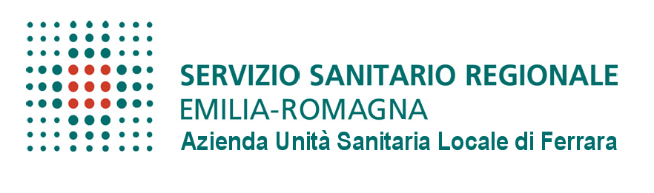  Dipartimento di Sanità Pubblica  Area Sanità Pubblica Veterinaria  Unità Operativa Sanità Animale  Direttore: dott.a Chiara Berardelli | CERTIFICATO DI IDONEITÀ PER GLI ANIMALI VIVI TRASPORTATI DALL’AZIENDA AL MACELLO

DISTRETTO OVEST | DISTRETTO CENTRO-NORD | DISTRETTO SUD-EST
❒ Sede di Cento  Via XXV Aprile, 1/b-c 44042 Cento  Tel 051/6838203 Fax 051/6838117 | ❒ Sede di Ferrara  Via Borgo Leoni, 128, 44100 Ferrara  Tel 0532/205770 Fax 0532/202107 | ❒ Sede di Migliarino  Via Fiorella, 8, 44027 Migliarino  Tel 0533/649702 Fax 0533/649709
 | ❒ Sede di Copparo  Via G. Carducci, 54, 44034 Copparo  Tel 0532/870962 Fax 0532/879071 | ❒ Sede di Portomaggiore  Via E. De Amicis, 22, 44015 Portomaggiore  Tel 0532/817468 Fax 0532/817359

